งานสืบสวนสถานีตำรวจภูธรแก่งกระจาน
รายงานผลการปฏิบัติราชการประจำ เดือนมีนาคม 2567
ข้อมูล ณ เดือน 31 มีนาคม 2567

เมื่อวันที่ 5 มีนาคม 2567 พ.ต.ท.ไพฑูรย์ ไม้จันทร์ รอง ผกก.สส.สภ.แก่งกระจาน พร้อมกำลังชุดสืบสวน สภ.แก่งกระจาน ดำเนินการตามโครงการสืบสวนปราบปรามอาชญากรรมและยาเสพติด ได้มีการจับกุมตัว นายธนากรหรือโฟล์ค นภาพรมงคล อายุ 29 ปี ที่อยู่บ้านเลขที่ 100 ม.2 ต.ต้นมะม่วง อ.เมืองเพชรบุรี จ.เพชรบุรี โดยกล่าวหาว่า “มียาเสพติดให้โทษประเภท 1 (เมทแอมเฟตามีนหรือยาบ้า) ไว้ในความครอบครอง โดยผิดกฎหมาย และ เสพยาเสพติดให้โทษประเภท 1 (เมทแอมเฟตามีน) โดยผิดกฎหมาย” สถานที่จับกุมบริเวณบ้านเลขที่ 139 ม.2 ต.วังจันทร์ อ.แก่งกระจาน จ.เพชรบุรี ของกลาง ยาเสพติดให้โทษประเภทที่ ๑ (ยาบ้า) จำนวน 20 เม็ด


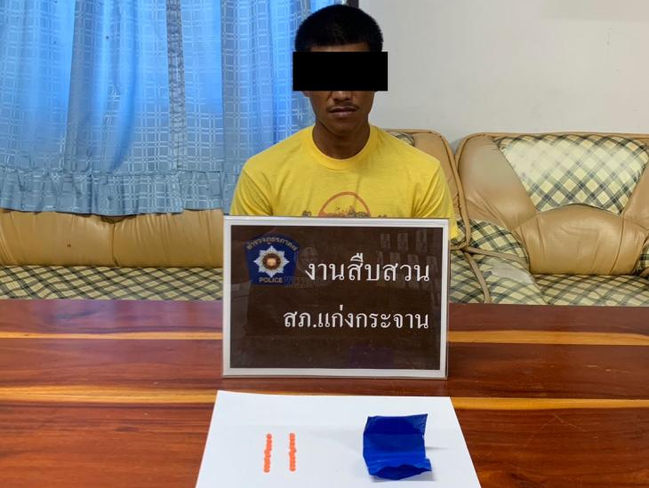

เมื่อวันที่ 6 มีนาคม 2567 พ.ต.ท.ไพฑูรย์ ไม้จันทร์ รอง ผกก.สส.สภ.แก่งกระจาน พร้อมกำลังชุดสืบสวน สภ.แก่งกระจาน ดำเนินการตามโครงการสืบสวนปราบปรามอาชญากรรมและยาเสพติด ได้มีการจับกุมตัว นายวิโรจน์ ชื่นฤทัย อายุ 46 ปี ที่อยู่บ้านเลขที่ 2 ม.1 ต.วังไคร้ อ.ท่ายาง จ.เพชรบุรี โดยกล่าวหาว่า “มีอาวุธปืนและเครื่องกระสุนปืนไว้ในความครอบครองโดยไม่ได้รับอนุญาต, มียาเสพติดให้โทษประเภท 1 (เมทแอมเฟตามีนหรือยาบ้า) ไว้ในความครอบครองโดยผิดกฎหมาย และ เสพยาเสพติดให้โทษประเภท 1 (เมทแอมเฟตามีน) โดยผิดกฎหมาย” สถานที่จับกุมบริเวณบ้านไม่มีเลขที่ ม.3 ต.ห้วยแม่เพรียง อ.แก่งกระจาน จ.เพชรบุรี ของกลางยาเสพติดให้โทษประเภทที่ ๑ (ยาบ้า) จำนวน 38 เม็ด , อาวุธปืนพกสั้นลูกโม่ ขนาด .22 (แมกนั่ม) ยี่ห้อ SMITH &WESSON เลขทะเบียนปืน กบ 911672 จำนวน 1 กระบอก และ เครื่องกระสุนปืนขนาด .22 (แม็กนั่ม) จำนวน 62 นัด
